**ПИТАЛИЦЕ ЛАКЕ ЗА НАШЕ ДРАГЕ ЂАКЕ**

Драги малишани, хајде да се такмичимо ко је најбржи! Да видимо ко ће најпре одговорити на питања и послати их назад учитељици!

**Срећно!!! ☺ ☺ ☺**

1. Кад хоћемо да позајмимо књигу да читамо, морамо ићи у:

а) продавницу б) музеј в) биоскоп г) библиотеку.

Заокружи слово испред тачног одговора.

1. Одгонетни загонетку:

ЦЕО СВЕТ ОБИЂЕ, А НА ЈЕДНОМ МЕСТУ СТОЈИ. ______________________

1. Реши ребусе:

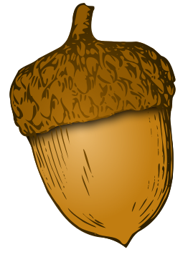АФА = ________

Г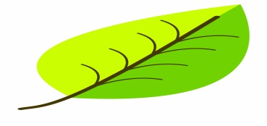А = ________

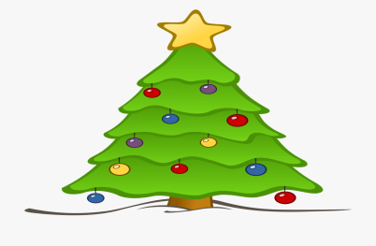'ИЦА = ________

 ИЦА = ________

1. У следећим речима измешана су слова. Које су речи у питању?

ОКЛАШ _______________ ИЧЕНУК _______________ ЗИКЕЈ ________________

ЈАБИСР _______________ ВЉУБА _______________ ВИДОМОНА _______________

1. Следећу реченицу препиши писаним словима ћирилице.

ПИШЕМ ЧИТКО, ЧИТАМ ЈАСНО, ПРИЧАМ ГЛАСНО.

_________________________________________________________________________________________________________________________________________________________________ .

1. Прочитај следеће реченице од почетка и са краја. Шта закључујеш?

А МЕНЕ ТУ НИ МИНУТЕ НЕМА. АНА ВОЛИ МИЛОВАНА.

________________________________________________________________________________ .

1. Састави три речи помоћу датих слова: М, И, Ј, Е, Д, Ш, Е, Р, С, И.

_______________________ _______________________ ________________________

1. Ког датума се слави школска слава Свети Сава?

________________________________________________________________________________ .

1. Напиши речима следеће бројеве:

50 _______________________________________

22 _______________________________________

19 _______________________________________

103 ______________________________________

1. Погледај следећу слику и допуни реченице речима које недостају.

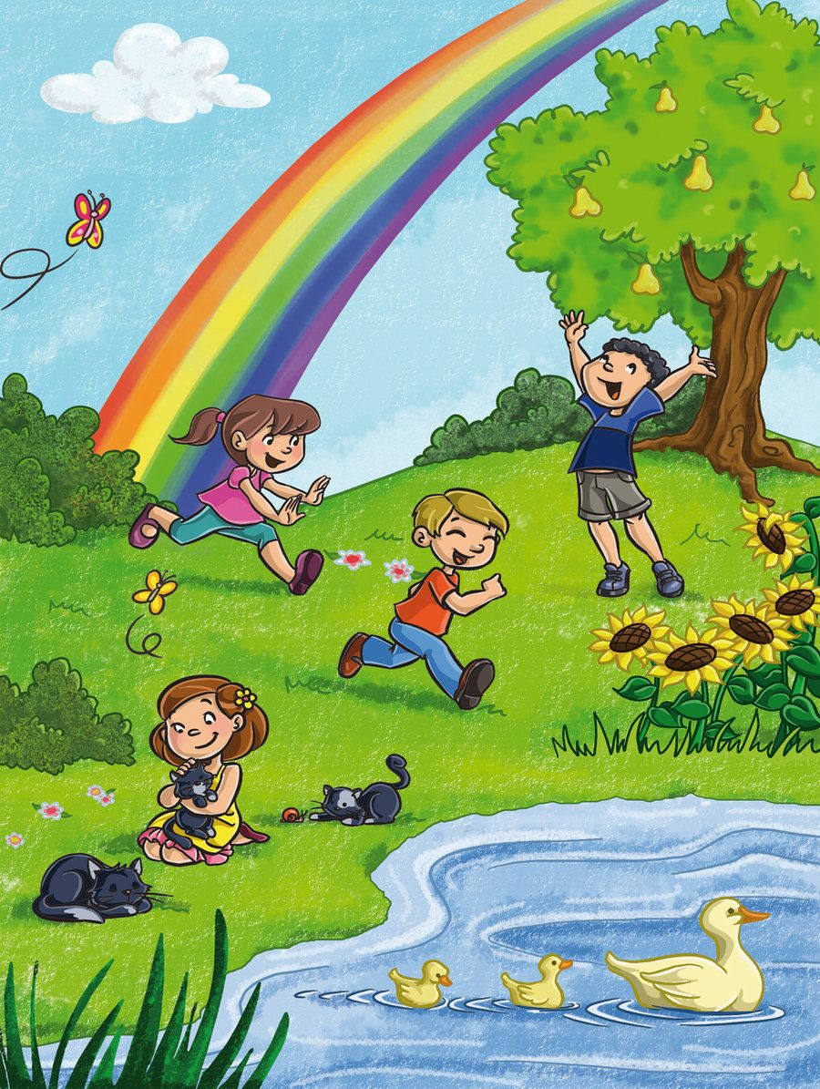

Деца се играју поред ___________________ . На небу се појавила ________________ . Милица у рукама држи ____________________ . У језеру пливају __________________. Александра и Стефан ________________, а Марко је високо подигао ________________ . Лево од дуге налази се ________________ розе и жуте боје. На дуги се налазе ______________ , _______________, _____________, жута и _________________ боја. Поред Милице се налазе још __________ мачке, а у води пливају ______________ лабуда.

1. Напиши пет речи које највише волиш!

__________________________

__________________________

__________________________

__________________________

__________________________

1. На шта све помислиш када чујеш реч Србија? Напиши!

_________________________________________________________________________________________________________________________________________________________________ .